MODELADO DE REQUISITOS
Ojo al Gasto
Aplicación multiplataforma de gestión y optimización del gasto en suscripciones
Scrum Master: Maximiliano Sáez
Integrantes: Christopher Solís · Felipe Orellana · Victor Gonzales · Andrea Trabol · Sebastián Mena
Carrera: Ingeniería Civil Informática
Institución: Universidad Católica de Temuco
Fecha: 8 de septiembre de 2026

Índice
Índice 2
1. El proyecto 3
1.1 Cómo leer este documento 3
2. Situación sin solución 4
2.1 El problema 4
2.2 Por qué ocurre 4
2.3 Qué hacen hoy 4
3. Situación con solución 5
3.1 Los tres momentos que el sistema crea 5
3.2 Qué cambia para el usuario 5
3.3 Qué no resuelve 5
3.4 Viabilidad 5
4. Reglas de negocio 6
5. Historias de usuario 13
6. Requisitos funcionales 22
7. Requisitos no funcionales 26
8. Casos de uso 31
9. Matriz de trazabilidad 33
9.1 Vista por historia de usuario 33
9.2 Vista por requisito funcional 33
9.3 Vista por regla de negocio 35
9.4 Cobertura y vacios 36
10. Modelado UML 37
10.2 Modelo entidad-relación 37
10.3 Diagrama de flujo 38
10.4 Arquitectura de software 38
10.5 Secuencia · detección y registro 39
10.6 Secuencia · alertas 40

Para actualizar: clic derecho sobre el índice → Actualizar campos → Actualizar toda la tabla.

1. El proyecto
Ojo al Gasto es una aplicación multiplataforma que permite a una persona conocer, controlar y reducir su gasto en suscripciones de pago. El sistema detecta los cobros recurrentes, avisa antes de que ocurran, mide el uso real de cada servicio y recomienda cancelar aquello que no se aprovecha.
Este documento reúne el modelo de requisitos completo: las reglas de negocio que gobiernan el comportamiento del sistema, las historias de usuario que expresan las necesidades, los requisitos funcionales y no funcionales que las concretan, la matriz de trazabilidad que los relaciona, y los modelos UML que los representan.

1.1 Cómo leer este documento
Cada elemento se presenta como una ficha, con su identificador, sus atributos en una tira superior y sus contenidos extensos debajo. Los identificadores siguen un formato único:
RN-XXX-nnn  Regla de negocio | HU-nn  Historia de usuario | RF-nn  Requisito funcional | RNF-nn  Requisito no funcional | CU-nn  Caso de uso

2. Situación sin solución
Las cifras de esta sección provienen del estudio de validación aplicado al inicio del proyecto, con 38 respuestas. No son supuestos: cada afirmación se apoya en un dato medido.

2.1 El problema
Las personas pagan todos los meses por servicios que no usan, y no se enteran hasta que revisan la cartola. El cobro es automático: no existe ningún momento en que el usuario se detenga a decidir si quiere seguir pagando.
Paga por lo que no usa  68,4% | Cobrado tras una prueba  65,8% | No lleva ningún control  65,8% | Encuestados  38

El 68,4% declara haber pagado por servicios que no utilizaba, y el 36,8% dice que le ocurrió más de una vez. El problema escala con la cantidad de suscripciones: entre quienes tienen tres o más, la proporción llega al 100%, y la asociación resultó estadísticamente significativa.
El 65,8% fue cobrado tras una prueba gratuita que olvidó cancelar, y al 44,7% le pasó más de una vez. Es el mismo error repitiéndose, lo que descarta el descuido puntual como explicación.

2.2 Por qué ocurre
El problema no es de información. El 75% de los encuestados acertó el tramo de su gasto mensual en suscripciones: la gente sabe cuánto paga.
Este fue el hallazgo más importante del estudio, porque refuta la hipótesis con la que empezó el proyecto. La idea inicial era que las personas desconocían su gasto y que bastaba con mostrárselo. Los datos dicen lo contrario.
El problema es de oportunidad de decisión: el cobro se ejecuta solo, sin que medie un instante en que la persona evalúe si sigue usando el servicio. Saber cuánto se paga no evita el cobro; lo que falta es el momento para decidir, y una razón concreta para hacerlo.
A eso se suma la fricción de cancelar. El 36,8% siguió pagando algo que no quería simplemente por no hacer el trámite, y la dificultad percibida para cancelar es de 2,68 sobre 5.

2.3 Qué hacen hoy
Prácticamente nada. El 65,8% no lleva ningún control de sus suscripciones, y solo el 5,3% usa alguna herramienta. El resto se apoya en la memoria, o en revisar la cartola cuando algo le llama la atención.
El resultado es un gasto recurrente que crece sin que nadie lo revise, y que se descubre cuando ya se pagó durante meses.

3. Situación con solución
La solución no consiste en informar mejor, porque el estudio mostró que la información ya la tienen. Consiste en crear los momentos de decisión que hoy no existen, y en dar una razón medida para decidir.

3.1 Los tres momentos que el sistema crea
**Antes del cobro.** El sistema avisa con anticipación de cada renovación, y con dos recordatorios cuando el ciclo es anual. Es la función más pedida del estudio: la solicita el 76,3% de los encuestados.
**Antes de que termine la prueba gratuita.** Dos avisos, a 48 y a 24 horas del vencimiento. La pide el 60,5%, y ataca directamente al 65,8% que ya fue cobrado por este motivo.
**Cuando el servicio deja de usarse.** El sistema mide el uso real y marca como fantasma lo que lleva 45 días sin utilizarse. Aquí está la diferencia con una planilla de gastos: no muestra cuánto se paga, sino cuánto cuesta cada hora de uso.

3.2 Qué cambia para el usuario
Hoy | Con la solución
El cobro llega sin aviso | Aviso anticipado y configurable por tipo de alerta
La prueba gratuita se convierte en cobro en silencio | Dos avisos antes del vencimiento
No hay forma de saber qué servicios sobran | Costo por hora de uso y detección de servicios sin usar
Cancelar cuesta y se posterga | Guía de cancelación paso a paso del proveedor
El gasto total se descubre en la cartola | Panel con gasto del periodo, proyección y desglose

3.3 Qué no resuelve
El sistema no cancela servicios por el usuario: muestra los pasos, pero la baja la hace la persona en el sitio del proveedor. Tampoco se conecta a cuentas bancarias, decisión registrada en el ADR-005 por razones regulatorias y de costo; los cobros se detectan desde archivos de cartola, importación CSV y correo electrónico.
Y no resuelve el gasto compartido. El 57,9% comparte alguna suscripción, pero solo el 28% de ellos reporta conflictos de cobro, de modo que quedó fuera del alcance de esta versión.

3.4 Viabilidad
El 73,7% de los encuestados considera algún esquema de pago por una herramienta así, lo que sostiene el plan Premium del modelo. En cuanto al canal, el 84,2% la usaría en el teléfono y el 47,4% en el computador, lo que justifica los dos clientes previstos en el ADR-006.

4. Reglas de negocio
Las 24 reglas que gobiernan el comportamiento automático del sistema. Cada una fija un umbral, una condición o un plazo concreto, de modo que pueda comprobarse objetivamente si el sistema la cumple.
Se agrupan por ámbito: notificaciones (NOT), datos e ingesta (DAT), recomendaciones (REC), ciclo de vida (CIC), asistente con inteligencia artificial (IA) y seguridad (SEG).

RN-NOT-001 · Alerta de proximidad de cobro mensual
Tipo  Funcional | Prioridad  Must | Trazabilidad  Usuarios finales; producto

Regla Para cada suscripción activa con ciclo mensual y fecha de próximo cobro conocida, el sistema debe generar una alerta de proximidad cuando el tiempo restante sea menor o igual a 3 días calendario, usando la zona horaria del usuario.
Se aplica cuando Suscripción en estado Activo; fecha de cobro conocida; fuente de datos disponible.
Se cumple si Se crea una única notificación pendiente por renovación; no se duplica; la fecha de envío cae dentro de la ventana de 3 días.
Excepciones Si la fecha de cobro cambia, las alertas pendientes se recalculan y no se duplican. Si la fecha ya pasó, no se genera alerta de proximidad.

RN-NOT-002 · Alertas de proximidad de cobro anual
Tipo  Funcional | Prioridad  Must | Trazabilidad  Usuarios finales

Regla Para cada suscripción activa con ciclo anual y fecha de próximo cobro conocida, el sistema debe generar dos alertas: una con 7 días calendario de anticipación y otra con 24 horas de anticipación.
Se aplica cuando Suscripción activa; ciclo anual; fecha conocida.
Se cumple si Se crean dos notificaciones pendientes por renovación; ambas caen dentro de sus ventanas respectivas; no hay duplicados.
Excepciones Si la fecha cambia, las alertas se recalculan. Si la fecha ya pasó, no se generan alertas de proximidad.

RN-NOT-003 · Cancelación de alertas por cambio de estado
Tipo  Funcional | Prioridad  Should | Trazabilidad  Producto

Regla Cuando una suscripción pasa a estado Pausada o Cancelada, el sistema debe cancelar las notificaciones futuras no enviadas asociadas a esa renovación.
Se aplica cuando Cambio de estado a Pausada o Cancelada.
Se cumple si No existen notificaciones pendientes futuras para esa suscripción; las notificaciones ya enviadas se conservan como historial.
Excepciones No aplica a notificaciones ya enviadas.

RN-NOT-004 · Alertas de prueba gratuita (48 h y 24 h)
Tipo  Funcional | Prioridad  Must | Trazabilidad  Usuarios finales

Regla Para una prueba gratuita con fecha de término conocida, el sistema debe generar alertas 48 horas y 24 horas antes del vencimiento.
Se aplica cuando Prueba gratuita activa; fecha de término conocida.
Se cumple si Se generan dos alertas por prueba; se envían dentro de las ventanas definidas.
Excepciones Si la fecha cambia, las alertas se recalculan. Si la prueba se cancela antes, las alertas futuras se eliminan.

RN-NOT-005 · Canales de notificación para alertas críticas
Tipo  No funcional | Prioridad  Must | Trazabilidad  Producto; seguridad

Regla Las alertas de vencimiento de prueba gratuita, alza de precio y posible doble cobro deben enviarse por correo electrónico y, cuando exista un dispositivo registrado, también mediante notificación push. La falla del canal push no debe impedir el envío por correo.
Se aplica cuando Alerta crítica generada; usuario con correo válido; dispositivo opcional.
Se cumple si Se envía al menos un correo; si hay dispositivo, se intenta push; el fallo de push no bloquea el correo.
Excepciones Si el correo falla, se registra el incidente y se reintenta según política de reintentos.

RN-NOT-006 · Límite diario de notificaciones push
Tipo  No funcional | Prioridad  Should | Trazabilidad  Experiencia de usuario

Regla El sistema no debe enviar más de 2 notificaciones push externas por usuario y día calendario, según la zona horaria del usuario. Las alertas críticas podrán superar este límite cuando exista riesgo de pérdida económica o seguridad.
Se aplica cuando Conteo de push enviados por usuario en el día.
Se cumple si El número de push enviados en un día no supera 2, excepto para alertas críticas justificadas.
Excepciones Las alertas no enviadas por el límite se conservan en el centro de notificaciones.

RN-NOT-007 · Horario de descanso para push no críticos
Tipo  No funcional | Prioridad  Should | Trazabilidad  Experiencia de usuario

Regla Las notificaciones push no críticas generadas entre las 22:00 y las 08:00 (zona horaria del usuario) deben enviarse a las 08:00. Las alertas críticas podrán enviarse inmediatamente, salvo configuración explícita del usuario.
Se aplica cuando Hora de generación de la notificación; tipo de alerta.
Se cumple si No se envían push no críticos en la ventana de descanso; se despachan a las 08:00.
Excepciones Si el usuario configura otro horario, se respeta su configuración.

RN-DAT-001 · Umbral de recurrencia mensual
Tipo  Funcional | Prioridad  Must | Trazabilidad  Producto

Regla Un cargo se considera parte de una suscripción mensual cuando existen al menos dos cargos confirmados del mismo proveedor, con un intervalo entre 26 y 34 días, en la misma moneda y para el mismo usuario.
Se aplica cuando Existencia de al menos dos cargos confirmados.
Se cumple si El sistema clasifica la recurrencia como mensual y estima la próxima fecha dentro del rango esperado.
Excepciones Si los intervalos no cumplen el rango, no se clasifica como mensual.

RN-DAT-002 · Umbral de recurrencia anual
Tipo  Funcional | Prioridad  Must | Trazabilidad  Producto

Regla Un cargo se considera parte de una suscripción anual cuando existen al menos dos cargos confirmados del mismo proveedor, con un intervalo entre 350 y 380 días, en la misma moneda y para el mismo usuario.
Se aplica cuando Al menos dos cargos confirmados.
Se cumple si Clasificación como anual y estimación de próxima fecha dentro del rango.
Excepciones Si los intervalos no cumplen el rango, no se clasifica como anual.

RN-DAT-003 · Gastos recurrentes variables
Tipo  Funcional | Prioridad  Should | Trazabilidad  Producto

Regla Si la variación relativa del monto de un servicio supera el 30% en al menos dos periodos comparables, el servicio se clasifica como gasto recurrente variable. Esta clasificación impide recomendar planes de precio fijo no comparables, pero no impide otras recomendaciones.
Se aplica cuando Al menos dos periodos comparables disponibles servicio recibe la etiqueta “variable”; no se sugieren planes fijos no comparables.es.
Se cumple si El servicio recibe la etiqueta “variable”; no se sugieren planes fijos no comparables.
Excepciones Si la variación se debe a un cambio de plan confirmado, se actualiza el valor de referencia.

RN-DAT-004 · Normalización de nombres de proveedor
Tipo  Funcional | Prioridad  Should | Trazabilidad  Producto; conectores - ADR-005

Regla El sistema debe conservar el texto original de la fuente y almacenar un nombre normalizado del proveedor. La normalización no debe eliminar identificadores de transacciones necesarios para detectar duplicados.
Se aplica cuando Ingesta de nuevo cargo o documento.
Se cumple si Si la normalización es ambigua, se marca como “pendiente de revisión”.

RN-REC-001 · Umbral mínimo de ahorro para recomendaciones
Tipo  Funcional | Prioridad  Should | Trazabilidad  Producto - CU-Recomendaciones

Regla El sistema solo generará una recomendación de cambio de plan o contratación de combo cuando el ahorro estimado sea igual o superior al 15% del costo mensual equivalente y exista información de precios válida y vigente.
Se aplica cuando Existencia de datos de precios comparables.
Se cumple si Si no hay datos suficientes, no se genera recomendación.

RN-REC-002 · Etiquetado de posible bajo uso
Tipo  Funcional | Prioridad  Could | Trazabilidad  Producto - CU-Análisis de uso

Regla El sistema solo generará una recomendación de cambio de plan o contratación de combo cuando el ahorro estimado sea igual o superior al 15% del costo mensual equivalente y exista información de precios válida y vigente.
Se aplica cuando Suscripción activa; 45 días sin interacción registrada.
Se cumple si Si el usuario interactúa antes de los 45 días, la etiqueta no se aplica o se remueve.

RN-REC-003 · Recomendación de consolidación por categoría
Tipo  Funcional | Prioridad  Could | Trazabilidad  Producto - CU-Recomendaciones

Regla Cuando existan dos o más suscripciones activas en la misma categoría, el sistema podrá generar una recomendación de revisión que muestre el costo total y deje la decisión de cancelación exclusivamente al usuario.
Se aplica cuando Al menos dos suscripciones activas en la misma categoría.
Se cumple si Si el usuario descarta la recomendación, no se vuelve a generar automáticamente en un periodo configurable.

RN-CIC-001 · Transición post-prueba sin cobro confirmado
Tipo  Funcional | Prioridad  Must | Trazabilidad  Producto; legal - CU-Ciclo de vida; ADR-005

Regla Cuando finalice una prueba gratuita, si no existe evidencia de un cobro efectivo, la suscripción pasará a estado “Prueba finalizada” y no se asignará automáticamente un monto ni plan estándar.
Se aplica cuando Fin de periodo de prueba; sin cobro confirmado.
Se cumple si Si posteriormente se registra un cobro, la suscripción pasa a Activo con los datos del cobro.

RN-CIC-002 · Confirmación de cancelación por el usuario
Tipo  Funcional | Prioridad  Must | Trazabilidad  Usuarios finales - CU-Gestión de suscripciones

Regla La suscripción pasa a estado Cancelado de forma inmediata cuando el usuario confirma manualmente la baja desde la aplicación.
Se aplica cuando Acción explícita del usuario.
Se cumple si No aplica si la acción es ambigua o se revierte por el usuario.

RN-CIC-003 · Estado “Por confirmar” por ausencia de cobros
Tipo  Funcional | Prioridad  Should | Trazabilidad  Producto - CU-Ciclo de vida

Regla Si transcurren 60 días consecutivos sin registros de cobro confirmados para una suscripción activa, la suscripción pasa a estado “Por confirmar” y se solicita al usuario que confirme su situación.
Se aplica cuando 60 días sin cobros confirmados.
Se cumple si La ausencia de respuesta no cambia automáticamente el estado a Cancelado.

RN-CIC-004 · Reactivación sugerida por nuevo cobro
Tipo  Funcional | Prioridad  Should | Trazabilidad  Producto - CU-Ciclo de vida; ADR-005

Regla Un nuevo cobro asociado al mismo proveedor podrá sugerir la reactivación de una suscripción cancelada o por confirmar. La reactivación automática solo se realizará cuando el cobro coincida con proveedor, categoría, ciclo y monto esperado, y no esté clasificado como duplicado o extraordinario.
Se aplica cuando Nuevo cobro confirmado; suscripción en estado Cancelado o Por confirmar.
Se cumple si Si existen dudas (monto atípico, ciclo distinto), se solicita confirmación del usuario.

RN-CIC-005 · Proyección presupuestaria mensual
Tipo  Funcional | Prioridad  Should | Trazabilidad  Usuarios finales - CU-Panel de gastos

Regla El gasto mensual proyectado incluirá las suscripciones activas y las pruebas gratuitas con fecha de conversión y monto conocido. Los cobros anuales se convertirán a un equivalente mensual para efectos de proyección. Los gastos variables se mostrarán como estimación o rango. Las suscripciones pausadas, canceladas y por confirmar se excluirán del total principal y se mostrarán separadamente.
Se aplica cuando Cálculo de proyección presupuestaria.
Se cumple si Si no hay datos suficientes, se muestra “sin estimación”.

RN-IA-001 · Sanitización de datos antes de enviar a IA externa
Tipo  Seguridad | Prioridad  Must | Trazabilidad  Seguridad; privacidad

Regla Antes de enviar información a un proveedor externo de IA, el sistema debe eliminar o enmascarar los datos personales y financieros definidos en la política de privacidad. Si no puede determinar con suficiente confianza que el contenido fue sanitizado, debe bloquear el envío y mostrar un mensaje al usuario.
Se aplica cuando Solicitud de análisis o recomendación mediante IA externa.
Se cumple si No se envían RUT/DNI, números completos de tarjeta, saldos bancarios ni credenciales; si la sanitización es incierta, no se envía.
Excepciones Se registra el intento bloqueado y se informa al usuario.

RN-IA-002 · Comportamiento ante timeout de IA
Tipo  No funcional | Prioridad  Should | Trazabilidad  Experiencia de usuario

Regla Antes de enviar información a un proveedor externo de IA, el sistema debe eliminar o enmascarar los datos personales y financieros definidos en la política de privacidad. Si no puede determinar con suficiente confianza que el contenido fue sanitizado, debe bloquear el envío y mostrar un mensaje al usuario.
Se aplica cuando Timeout detectado en llamada a IA.
Se cumple si El usuario recibe un mensaje claro de limitación y una alternativa útil; no se muestra como respuesta de IA.
Excepciones Se registra el incidente para monitoreo.

RN-IA-003 · Límite de procesamiento de documentos por usuario
Tipo  No funcional | Prioridad  Could | Trazabilidad  Operación; costos

Regla El sistema identificará un documento mediante un hash de su contenido. Cada usuario podrá procesar como máximo tres intentos diarios por documento y cinco documentos distintos por día calendario. Los intentos que fallen por un error interno del sistema no se contabilizarán; los rechazos por formato o contenido inválido sí se contabilizarán.
Se aplica cuando Subida de documento para análisis.
Se cumple si El conteo de intentos y documentos se respeta; se informa al usuario cuando alcanza el límite.
Excepciones Si el documento cambia (hash distinto), se considera un nuevo documento.

RN-SEG-001 · Cifrado y no exposición de credenciales de conectores
Tipo  Seguridad | Prioridad  Must | Trazabilidad  ADR-004; CU-Conectar cuentas

Regla Los tokens y credenciales de los conectores externos deben almacenarse cifrados y nunca exponerse en la interfaz ni en los registros de la aplicación.
Se aplica cuando Almacenamiento y uso de credenciales.
Se cumple si Las credenciales están cifradas en reposo; no aparecen en logs ni en UI.
Excepciones En caso de brecha, se notifica según política de seguridad.

RN-DAT-005 · Condición de disponibilidad de datos de cobro
Tipo  Restricción | Prioridad  Must | Trazabilidad  Producto; legal

Regla Las reglas que dependen de cobros confirmados (detección de alzas, doble cobro, recurrencia, ausencia de cobros y reactivación) solo se ejecutarán cuando exista al menos un cobro confirmado proveniente de una fuente habilitada (importación CSV, lectura de correo o agregación bancaria). La ausencia de datos no se interpretará como ausencia de cobro.
Se aplica cuando Evaluación de reglas basadas en cobros.
Se cumple si No se generan alertas ni cambios de estado basados únicamente en la ausencia de datos.
Excepciones Si no hay fuente habilitada, las reglas quedan en espera o no aplican.

5. Historias de usuario
Las 24 historias que expresan qué necesita cada tipo de usuario y por qué. Cada una declara su prioridad en escala MoSCoW y su trazabilidad hacia los requisitos, las reglas y los casos de uso que la realizan.

HU-01 · Usuario nuevo
Prioridad  High (Must Have) | Trazabilidad  RF-01 | RNF-03A, RNF-10, RNF-13 | CU-01

Como usuario nuevo, quiero registrarme en la plataforma utilizando un correo único y contraseña válida, aceptando el consentimiento explícito de tratamiento de datos, para crear mi cuenta y gestionar mis suscripciones de forma segura.
CRITERIOS DE ACEPTACIÓN
— Dado que estoy en la pantalla de registro, cuando ingreso un correo no registrado, una contraseña válida y acepto los términos, entonces el sistema crea mi cuenta activa y envía una confirmación.
— Dado que el correo ingresado ya existe en la plataforma, cuando presiono registrar, entonces el sistema rechaza la solicitud sin revelar explícitamente la existencia de la cuenta por motivos de seguridad.

HU-02 · Usuario registrado
Prioridad  High (Must Have) | Trazabilidad  RF-02 | RNF-03A, RNF-05A | CU-02

Como usuario registrado, quiero iniciar sesión con mi correo/contraseña o mediante mi cuenta de Google, para acceder de manera rápida y segura a mi panel de control.
CRITERIOS DE ACEPTACIÓN
— Dado que estoy en el formulario de acceso, cuando ingreso credenciales válidas o me autentico vía Google OAuth, entonces el sistema valida el token/JWT y me redirige al dashboard principal en menos de 3 segundos.
— Dado que ingreso credenciales erróneas, cuando intento acceder, entonces el sistema muestra el mensaje genérico "Usuario o contraseña inválidos" sin especificar qué campo falló.

HU-03 · Usuario registrado
Prioridad  Medium (Should Have) | Trazabilidad  RF-03 | RNF-13 | CU-03

Como usuario registrado, quiero solicitar la recuperación de mi contraseña mediante un enlace temporal por correo, para reestablecer mi acceso en caso de olvido.
CRITERIOS DE ACEPTACIÓN
— Dado que solicito restablecer clave con un correo registrado, cuando el sistema procesa la solicitud, entonces envía un enlace único con tiempo de expiración definido.
— Dado que el enlace expiró o ya fue utilizado, cuando el usuario intenta acceder al enlace, entonces el sistema invalida la sesión y solicita una nueva petición.

HU-04 · Usuario autenticado
Prioridad  High (Must Have) | Trazabilidad  RF-05 | RNF-10, RNF-13 | RN-SEG-001 | CU-04

Como usuario autenticado, quiero solicitar la eliminación completa de mi cuenta y todos mis datos personales/financieros, para ejercer mi derecho al olvido según la normativa de protección de datos.
CRITERIOS DE ACEPTACIÓN
— Dado que el usuario confirma la eliminación tras reautenticarse, cuando se procesa la solicitud, entonces se eliminan las credenciales, conexiones, historial y tokens de la base de datos, dejando únicamente registros de auditoría anonimizados.
— Dado que el usuario revoca una fuente de datos, cuando se confirma la revocación, entonces se detiene el consumo de APIs y se eliminan los tokens cifrados asociados.

HU-05 · Usuario autenticado
Prioridad  High (Must Have) | Trazabilidad  RF-06, RF-12 | RNF-14A | CU-05

Como usuario autenticado, quiero registrar manualmente una suscripción especificando nombre, monto, moneda, ciclo y fecha de cobro, para mantener el control de gastos que no se sincronizan automáticamente.
CRITERIOS DE ACEPTACIÓN
— Dado que ingreso datos válidos (monto > 0, moneda, frecuencia, fecha), cuando guardo la suscripción, entonces se persiste en estado "Activo" o "Prueba" y se actualiza la proyección mensual.
— Dado que no selecciono categoría, cuando guardo, entonces el sistema le asigna automáticamente la categoría "Otro".

HU-06 · Usuario autenticado
Prioridad  Medium (Should Have) | Trazabilidad  RF-07 | CU-06

Como usuario autenticado, quiero editar los atributos de una suscripción existente (nombre, monto, ciclo, categoría, notas), para reflejar cambios tarifarios o de plan sin alterar mi historial de cobros pasados.
CRITERIOS DE ACEPTACIÓN
— Dado que modifico el monto o fecha de una suscripción propia, cuando guardo los cambios, entonces el dashboard recalculará las futuras proyecciones respetando los cobros históricos previos.
— Dado que un usuario intenta modificar una suscripción perteneciente a otra cuenta/organización, cuando se ejecuta la solicitud, entonces el sistema responde con error de autorización.

HU-07 · Usuario autenticado
Prioridad  Medium (Should Have) | Trazabilidad  RF-12, RF-09 | CU-05

Como usuario autenticado, quiero asignar una categoría del catálogo oficial (streaming, música, productividad, nube, IA, etc.) a cada servicio, para organizar y visualizar mis consumos de forma agrupada.
CRITERIOS DE ACEPTACIÓN
— Dado que selecciono una categoría predefinida del catálogo, cuando guardo, entonces el gasto se agrupa en dicha categoría dentro del informe mensual.
— Dado que el valor enviado está fuera del catálogo estandarizado, cuando el backend valida la petición, entonces rechaza el registro.

HU-08 · Usuario autenticado
Prioridad  High (Must Have) | Trazabilidad  RF-09 | RNF-05A, RNF-05B, RNF-12 | RN-CIC-005 | CU-08

Como usuario autenticado, quiero visualizar un dashboard resumen con el gasto del periodo, proyección, total de servicios activos y desglose por categoría, para entender mi nivel de gasto de un vistazo.
CRITERIOS DE ACEPTACIÓN
— Dado que accedo al dashboard en un dispositivo móvil de gama media, cuando carga la página, entonces la información completa se despliega en menos de 3 segundos.
— Dado que poseo suscripciones en diferentes monedas, cuando se calcula el resumen, entonces el sistema muestra el desglose separado por tipo de moneda sin sumar montos heterogéneos directamente.
— Dado que soy un usuario nuevo sin tutorial, cuando veo el resumen por primera vez, entonces al menos el 80% identifica el gasto total y el servicio más costoso en menos de 2 minutos.

HU-09 · Usuario autenticado
Prioridad  Medium (Should Have) | Trazabilidad  RF-10 | RN-NOT-003 | CU-09

Como usuario autenticado, quiero consultar un calendario mensual interactivo con los próximos cobros agendados, para planificar la disponibilidad de saldo en mis cuentas.
CRITERIOS DE ACEPTACIÓN
— Dado que existen suscripciones activas con fechas de cobro confirmadas, cuando se renderiza la vista mensual, entonces cada compromiso aparece ubicado exactamente en la fecha que corresponde.
— Dado que una suscripción fue cancelada o pausada, cuando se consulta el calendario, entonces no se generan ni muestran eventos futuros para esa suscripción.

HU-10 · Usuario autenticado
Prioridad  Medium (Should Have) | Trazabilidad  RF-19 | RN-CIC-005 | CU-25

Como usuario autenticado, quiero definir un presupuesto tope mensual y recibir una alerta cuando mi gasto proyectado lo supere, para evitar sobrepasarme en los gastos en suscripciones.
CRITERIOS DE ACEPTACIÓN
— Dado que configuro un presupuesto mensual válido (>0), cuando la suma del gasto proyectado (incluyendo la conversión equivalente de cobros anuales) supera el tope, entonces el dashboard resalta el exceso y genera una alerta.
— Dado que no existen cobros ni suscripciones suficientes para calcular la proyección, cuando se consulta la métrica de presupuesto, entonces el sistema muestra el estado "Sin estimación".

HU-11 · Usuario autenticado
Prioridad  Medium (Should Have) | Trazabilidad  RF-11, RF-14 | RN-DAT-004, RN-IA-003 | CU-10

Como usuario autenticado, quiero subir un archivo CSV o documento PDF con mi cartola de movimientos y previsualizarlos antes de confirmar, para incorporar múltiples cobros masivamente.
CRITERIOS DE ACEPTACIÓN
— Dado que subo un archivo en formato admitido, cuando el backend procesa el documento, entonces clasifica las filas en válidas o inválidas (marcando el motivo) y me muestra la vista previa antes de guardar.
— Dado que subo un documento inválido o supero el límite de 3 intentos diarios por documento / 5 documentos distintos por día, cuando el sistema evalúa la solicitud, entonces detiene el procesamiento e informa el motivo/límite alcanzado.

HU-12 · Usuario autenticado
Prioridad  High (Must Have) | Trazabilidad  RF-14 | RNF-01, RNF-03B, RNF-10, RNF-16 | RN-DAT-001, RN-DAT-002, RN-DAT-005, RN-SEG-001 | CU-12, CU-13

Como usuario autenticado, quiero vincular mi cuenta de correo electrónico o conectores bajo consentimiento expreso, para que el sistema detecte y normalice automáticamente facturas y cobros recurrentes de mis suscripciones.
CRITERIOS DE ACEPTACIÓN
— Dado que concedo permisos al conector de correo o fuente autorizada, cuando se ejecuta la sincronización, entonces esta finaliza en menos de 30 segundos por cuenta y extrae los candidatos a cobro sin almacenar credenciales en texto plano.
— Dado que existen al menos dos cargos confirmados de un mismo proveedor en un intervalo de 26 a 34 días (o 350 a 380 días para anuales) en la misma moneda, cuando la regla de negocio evalúa el patrón, entonces clasifica automáticamente la recurrencia como mensual (o anual).
— Dado que no existen cobros confirmados en la fuente, cuando el sistema evalúa reglas de detección, entonces la ausencia de datos no se interpreta como cancelación de la suscripción.

HU-13 · Usuario autenticado
Prioridad  High (Must Have) | Trazabilidad  RF-15, RF-16 | CU-14, CU-23

Como usuario autenticado, quiero registrar manualmente la frecuencia con la que utilizo un servicio (o vincular un conector de tiempo de uso), para disponer de métricas reales sobre el aprovechamiento de mis suscripciones.
CRITERIOS DE ACEPTACIÓN
— Dado que registro un uso (minutos o indicador de uso) para una suscripción propia, cuando confirmo, entonces el sistema actualiza de inmediato el campo "última actividad" de dicha suscripción.
— Dado que se desconecta el conector de uso, cuando se confirma la revocación, entonces el sistema deja de recibir eventos sin afectar los datos ya registrados.

HU-14 · Usuario autenticado
Prioridad  High (Must Have) | Trazabilidad  RF-13 | RN-REC-002 | CU-27

Como usuario autenticado, quiero que el sistema identifique de forma automática los servicios activos que no he utilizado en los últimos 45 días, para evaluar su cancelación y evitar gastos innecesarios.
CRITERIOS DE ACEPTACIÓN
— Dado que una suscripción permanece en estado "Activo" pero no registra ninguna interacción durante 45 días consecutivos, cuando se ejecuta la evaluación periódica, entonces la suscripción pasa automáticamente al estado/etiqueta "Fantasma" y se sugiere su revisión.
— Dado que registro uso sobre un servicio clasificado como "Fantasma", cuando la acción se guarda, entonces la etiqueta se remueve y el servicio retorna a estado "Activo".

HU-15 · Usuario autenticado
Prioridad  High (Must Have) | Trazabilidad  RF-17 | RNF-06 | RN-DAT-003, RN-DAT-005, RN-NOT-005 | CU-30

Como usuario autenticado, quiero recibir alertas automáticas cuando un proveedor incremente la tarifa o emita un cobro duplicado, para reaccionar a tiempo y solicitar reembolsos o correcciones.
CRITERIOS DE ACEPTACIÓN
— Dado que se registra un cobro que supera en más de un 5% el promedio de los últimos 3 meses, cuando el detector de anomalías evalúa el cargo, entonces genera una alerta clasificada como "Alza de Tarifa".
— Dado que se detectan dos cobros del mismo proveedor en un lapso menor a 5 días, cuando el sistema procesa los registros, entonces genera la alerta "Posible Doble Cobro".
— Dado que se ejecuta el modelo de detección de anomalías, cuando se evalúa el rendimiento sobre un conjunto de cobros de prueba, entonces la tasa de falsos positivos se mantiene estricta en menos del 10%.

HU-16 · Usuario autenticado
Prioridad  High (Must Have) | Trazabilidad  RF-18 | RN-NOT-001, RN-NOT-002, RN-NOT-004 | CU-18

Como usuario autenticado, quiero recibir notificaciones anticipadas antes del cobro de mis suscripciones o del fin de mis pruebas gratuitas, para decidir si mantengo el servicio antes de que se efectúe el débito.
CRITERIOS DE ACEPTACIÓN
— Dado que una suscripción es de ciclo anual, cuando faltan 7 días y nuevamente a las 24 horas del cobro, entonces genera sus respectivas notificaciones de aviso.
— Dado que poseo una prueba gratuita activa, cuando faltan 48 horas y 24 horas para su vencimiento, entonces el sistema emite alertas críticas por correo y push.

HU-17 · Usuario autenticado
Prioridad  Medium (Should Have) | Trazabilidad  RF-18 | RN-NOT-005, RN-NOT-006, RN-NOT-007 | CU-18

Como usuario autenticado, quiero configurar los canales de notificación (correo y push) y definir un horario de descanso, para recibir avisos importantes sin perturbar mis horas de reposo.
CRITERIOS DE ACEPTACIÓN
— Dado que se genera una notificación push no crítica entre las 22:00 y las 08:00 (zona horaria del usuario), cuando se evalúa el envío, entonces se retiene y despacha a partir de las 08:00.
— Dado que se emite una alerta crítica (vencimiento de prueba, alza de precio o posible doble cobro), cuando se procesa la entrega, entonces se envía inmediatamente por correo e intenta por canal push, sin bloquear el correo en caso de que push falle.
— Dado que el usuario no tiene alertas críticas pendientes, cuando el sistema contabiliza los push del día, entonces no envía más de 2 notificaciones push diarias por usuario.

HU-18 · Usuario autenticado
Prioridad  High (Must Have) | Trazabilidad  RF-13 | RN-CIC-001, RN-CIC-003, RN-CIC-004 | CU-24, CU-26, CU-28, CU-29, CU-31

Como usuario autenticado, quiero que el sistema gestione automáticamente los estados de mis suscripciones ("Por confirmar", "Prueba finalizada", "Cancelado"), para mantener la información de mis servicios siempre certera.
CRITERIOS DE ACEPTACIÓN
— Dado que finaliza una prueba gratuita sin evidencia de un cobro efectivo, cuando transcurre la fecha, entonces la suscripción pasa a estado "Prueba finalizada" sin asignar monto automático.
— Dado que transcurren 60 días sin registros de cobro para un servicio activo, cuando el sistema verifica el historial, entonces marca la suscripción como "Por confirmar" y solicita la verificación del usuario.
— Dado que aparece un nuevo cobro coincidente para un servicio cancelado, cuando el sistema valida proveedor, categoría y ciclo, entonces sugiere al usuario su reactivación a estado "Activo".

HU-19 · Usuario autenticado
Prioridad  Low (Could Have) | Trazabilidad  RF-20 | RN-CIC-002 | CU-19

Como usuario autenticado, quiero consultar un instructivo detallado con los pasos y enlaces directos para dar de baja un servicio, para efectuar la cancelación de forma rápida en la plataforma del proveedor.
CRITERIOS DE ACEPTACIÓN
— Dado que solicito cancelar una suscripción desde la app, cuando el sistema reconoce el proveedor, entonces despliega la guía con los pasos específicos y el enlace oficial de baja.
— Dado que no se dispone de un instructivo específico para ese proveedor, cuando accedo, entonces el sistema muestra una guía estándar de cancelación, evitando dejar la pantalla en blanco.

HU-20 · Usuario autenticado
Prioridad  Medium (Should Have) | Trazabilidad  RF-08, RF-21 | RN-NOT-003, RN-CIC-002 | CU-07, CU-20

Como usuario autenticado, quiero consultar el historial de suscripciones canceladas y visualizar el ahorro económico total acumulado, para medir el impacto financiero positivo obtenido con la aplicación.
CRITERIOS DE ACEPTACIÓN
— Dado que confirmo manualmente la baja de una suscripción, cuando se registra la acción, entonces el servicio pasa a estado "Cancelado" de manera inmediata y cancela las notificaciones futuras no enviadas.
— Dado que una suscripción fue dada de baja hace N ciclos, cuando consulto la sección "Cementerio de Suscripciones", entonces el sistema calcula y muestra el ahorro generado mediante la fórmula: Ahorro = Monto Mensual × N ciclos.

HU-21 · Usuario autenticado
Prioridad  Medium (Should Have) | Trazabilidad  RF-22 | RNF-10, RNF-14A | CU-21

Como usuario autenticado, quiero exportar a un archivo CSV el listado completo de mis suscripciones y cobros de un periodo seleccionado, para guardar una copia local o realizar mis propios análisis de datos.
CRITERIOS DE ACEPTACIÓN
— Dado que selecciono un periodo de tiempo y presiono exportar, cuando el backend procesa la descarga, entonces genera un archivo CSV estructurado que incluye únicamente los cobros correspondientes al rango de fechas.
— Dado que no existen cobros en el periodo seleccionado, cuando se descarga el CSV, entonces el archivo contiene únicamente la fila de encabezados oficial sin fallar.

HU-22 · Usuario de la plataforma
Prioridad  High (Must Have) | Trazabilidad  RF-23 | CU-22

Como usuario de la plataforma, quiero adquirir o gestionar mi suscripción al Plan Premium mediante un método de pago válido, para desbloquear el Asistente Financiero IA y las recomendaciones avanzadas de ahorro.
CRITERIOS DE ACEPTACIÓN
— Dado que el pago de la suscripción es confirmado por la pasarela, cuando el sistema actualiza el perfil del usuario, entonces se activa el estado "Premium" de forma inmediata.
— Dado que el pago es rechazado o falla la renovación, cuando se procesa la transacción, entonces la cuenta se mantiene en el plan gratuito sin interrumpir la gestión de suscripciones básicas.
— Dado que un usuario Premium decide cancelar su suscripción de pago, cuando confirma la baja, entonces mantiene los beneficios Premium hasta el último día del periodo ya pagado.

HU-23 · Usuario Premium
Prioridad  High (Must Have - Exclusivo Premium) | Trazabilidad  RF-24 | RNF-09, RNF-10 | RN-IA-001, RN-IA-002, RN-REC-001 | CU-15

Como usuario Premium, quiero interactuar por chat con un asistente financiero basado en IA, para recibir consejos de ahorro personalizados y analizar mi portafolio de suscripciones en lenguaje natural.
CRITERIOS DE ACEPTACIÓN
— Dado que soy un usuario con suscripción Premium activa, cuando le pregunto al asistente por recomendaciones, entonces responde utilizando mis datos reales anonimizados y no respuestas genéricas.
— Dado que un usuario en plan Gratuito intenta ingresar al chat, cuando pulsa la opción, entonces el sistema bloquea el acceso y muestra una oferta para cambiarse al plan Premium.
— Dado que el sistema consulta a la IA externa, cuando se prepara la petición, entonces el motor de seguridad anonimiza/elimina RUT, nombres completos, credenciales y números de tarjeta; si la confianza de sanitización es incierta, bloquea la llamada e informa al usuario.
— Dado que la API de la IA sufre un timeout o indisponibilidad, cuando se detecta la falla, entonces la plataforma muestra un mensaje amigable con alternativas básicas sin exponer excepciones de sistema.
— Dado que el servicio recibe carga de trabajo, cuando atienden hasta 200 solicitudes concurrentes, entonces la API del asistente responde en un tiempo promedio máximo de 5 segundos.

HU-24 · Usuario Premium
Prioridad  Medium (Should Have) | Trazabilidad  RF-25 | RN-REC-001, RN-REC-003, RN-DAT-003 | CU-16, CU-17

Como usuario Premium, quiero consultar la explicación detallada del porqué se genera una recomendación de ahorro o consolidación, para comprender los cálculos y tomar la decisión final con respaldo.
CRITERIOS DE ACEPTACIÓN
— Dado que la IA sugiere un cambio de plan o contratación de un combo, cuando el usuario consulta la recomendación, entonces el ahorro estimado debe ser igual o superior al 15% del costo mensual equivalente y contar con precios vigentes comparables.
— Dado que existen dos o más suscripciones activas en la misma categoría, cuando el sistema sugiere una revisión por solapamiento, entonces muestra el costo total agrupado y deja la decisión de cancelación 100% en manos del usuario.
— Dado que la recomendación es descartada por el usuario, cuando el sistema registra la acción, entonces no vuelve a generar automáticamente la misma sugerencia durante un periodo configurable.

6. Requisitos funcionales
Los 25 requisitos que describen comportamientos observables del sistema. Cada ficha declara de dónde nace el requisito, su prioridad, de qué otros requisitos depende y cómo se comprueba que está cumplido.

RF-01 · Registrar cuenta con correo único y contraseña válida, previo consentimient…
Tipo  Funcional | Fuente  CU-01 | Prioridad  Must

Requisito Registrar cuenta con correo único y contraseña válida, previo consentimiento de datos.

RF-02 · Iniciar sesión con correo/contraseña o con Google.
Tipo  Funcional | Fuente  CU-02, HU-01 | Prioridad  Must | Dependencias  RF-01

Requisito Iniciar sesión con correo/contraseña o con Google.

RF-03 · Recuperar contraseña mediante enlace enviado al correo.
Tipo  Funcional | Fuente  Derivado | Prioridad  Should | Dependencias  RF-01

Requisito Recuperar contraseña mediante enlace enviado al correo.

RF-04 · Actualizar correo y/o contraseña del perfil propio.
Tipo  Funcional | Fuente  CU-03 | Prioridad  Should | Dependencias  RF-02

Requisito Actualizar correo y/o contraseña del perfil propio.

RF-05 · Eliminar cuenta y todos los datos asociados, previa confirmación de identidad.
Tipo  Funcional | Fuente  CU-04 | Prioridad  Must | Dependencias  RF-02, RNF-13

Requisito Eliminar cuenta y todos los datos asociados, previa confirmación de identidad.

RF-06 · Registrar suscripción manual (nombre, monto >0, moneda, frecuencia, fecha d…
Tipo  Funcional | Fuente  CU-05 | Prioridad  Must | Dependencias  RF-02

Requisito Registrar suscripción manual (nombre, monto >0, moneda, frecuencia, fecha de cobro, prueba gratuita opcional). Categoría opcional, por defecto "otro".

RF-07 · Editar nombre, monto, frecuencia, fecha, categoría, notas o prueba gratuita…
Tipo  Funcional | Fuente  CU-06 | Prioridad  Should | Dependencias  RF-06, RF-26

Requisito Editar nombre, monto, frecuencia, fecha, categoría, notas o prueba gratuita de una suscripción propia.

RF-08 · Marcar suscripción como cancelada o eliminarla del panel.
Tipo  Funcional | Fuente  CU-07 | Prioridad  Must | Dependencias  RF-06, RF-12

Requisito Marcar suscripción como cancelada o eliminarla del panel.

RF-09 · Visualizar panel con listado, gasto del periodo, proyectado, conteo por est…
Tipo  Funcional | Fuente  CU-08, HU-04 | Prioridad  Must | Dependencias  RF-06, RF-26

Requisito Visualizar panel con listado, gasto del periodo, proyectado, conteo por estado y por categoría.

RF-10 · Visualizar calendario mensual de cobros proyectados.
Tipo  Funcional | Fuente  CU-09 | Prioridad  Should | Dependencias  RF-06, RF-12

Requisito Visualizar calendario mensual de cobros proyectados.
Criterio de aceptación Cobro mensual aparece en su día. Suscripción cancelada no genera evento futuro.

RF-11 · Importar suscripciones desde CSV o PDF con previsualización antes de confir…
Tipo  Funcional | Fuente  CU-10 | Prioridad  Should | Dependencias  RF-13

Requisito Importar suscripciones desde CSV o PDF con previsualización antes de confirmar.

RF-12 · Clasificar cada suscripción en una categoría única del catálogo (streaming,…
Tipo  Funcional | Fuente  Derivado (gap: falta CU propio) | Prioridad  Should | Dependencias  RF-06

Requisito Clasificar cada suscripción en una categoría única del catálogo (streaming, música, productividad, nube, juegos, educación, salud, noticias, IA u otro).

RF-13 ·
Tipo  Funcional | Fuente  CU-24, 26, 27, 28, 29, 31; RN-CIC-001 a 005; RN-REC-002 | Prioridad  Must | Dependencias  RF-06, RF-13, RF-15

Criterio de aceptación (La rama de estados por cobro no depende de uso; la rama Fantasma depende de RF-15, ahora Must, sin quiebre de prioridad.)

RF-14 · Detectar cobros candidatos desde CSV, PDF o correo, con confirmación obliga…
Tipo  Funcional | Fuente  CU-10, CU-13; RN-DAT-001, 002, 005 | Prioridad  Must | Dependencias  RF-26, RN-SEG-001

Requisito Detectar cobros candidatos desde CSV, PDF o correo, con confirmación obligatoria del usuario.
Criterio de aceptación (Conexión bancaria fuera de alcance, ver CU-12.)

RF-15 · Vincular un conector externo de tiempo de uso (mejora opcional; no bloquea …
Tipo  Funcional | Fuente  CU-14 | Prioridad  Could | Dependencias  RF-12

Requisito Vincular un conector externo de tiempo de uso (mejora opcional; no bloquea la detección de Fantasma, que ya cubre RF-15).

RF-16 · Registrar uso manual (minutos, veces, sí/no usé) de una suscripción propia.
Tipo  Funcional | Fuente  CU-23 | Prioridad  Must | Dependencias  RF-06, RF-26

Requisito Registrar uso manual (minutos, veces, sí/no usé) de una suscripción propia.

RF-17 · Detectar alza de tarifa (>5% vs. promedio 3 meses) y posible doble cobro (2…
Tipo  Funcional | Fuente  CU-30 | Prioridad  Must | Dependencias  RF-13; RF-18 (mutua)

Requisito Detectar alza de tarifa (>5% vs. promedio 3 meses) y posible doble cobro (2 cargos en <5 días).
Criterio de aceptación (Dependencia mutua aceptada con RF-18: detección y canal de aviso se diseñan juntos.)

RF-18 · Activar/desactivar alertas de próximo cobro, fin de prueba y alza de tarifa…
Tipo  Funcional | Fuente  CU-18; RN-NOT-001 a 004 | Prioridad  Must | Dependencias  RF-12; RF-16 (mutua)

Requisito Activar/desactivar alertas de próximo cobro, fin de prueba y alza de tarifa/doble cobro.

RF-19 · Definir presupuesto mensual ideal y alertar cuando el proyectado lo supera.
Tipo  Funcional | Fuente  CU-25; RN-CIC-005 | Prioridad  Should | Dependencias  RF-09, RF-18

Requisito Definir presupuesto mensual ideal y alertar cuando el proyectado lo supera.

RF-20 · Mostrar guía de cancelación paso a paso para un servicio (no cancelado por …
Tipo  Funcional | Fuente  CU-19 | Prioridad  Could | Dependencias  RF-06

Requisito Mostrar guía de cancelación paso a paso para un servicio (no cancelado por el usuario).

RF-21 · Listar suscripciones canceladas con ahorro estimado acumulado.
Tipo  Funcional | Fuente  CU-20 | Prioridad  Should | Dependencias  RF-08

Requisito Listar suscripciones canceladas con ahorro estimado acumulado.

RF-22 · Exportar a CSV los cobros y suscripciones de un periodo.
Tipo  Funcional | Fuente  CU-21 | Prioridad  Should | Dependencias  RF-09, RF-17

Requisito Exportar a CSV los cobros y suscripciones de un periodo.

RF-23 · Contratar y gestionar el plan Premium mediante pago válido.
Tipo  Funcional | Fuente  CU-22 | Prioridad  Must | Dependencias  RF-02

Requisito Contratar y gestionar el plan Premium mediante pago válido.

RF-24 · Chatear con el Asistente financiero (IA) y consultar recomendaciones de can…
Tipo  Funcional | Fuente  CU-15, CU-16, HU-05 | Prioridad  Must | Dependencias  RF-23, RF-12, RF-19; RN-IA-001 a 003

Requisito Chatear con el Asistente financiero (IA) y consultar recomendaciones de cancelación, ahorro o solapamiento.

RF-25 · Explicar en lenguaje natural el motivo de una recomendación propia.
Tipo  Funcional | Fuente  CU-17 | Prioridad  Should | Dependencias  RF-24

Requisito Explicar en lenguaje natural el motivo de una recomendación propia.
Criterio de aceptación Explicación cita montos, uso o presupuesto reales asociados a la recomendación.

7. Requisitos no funcionales
Los 23 requisitos de calidad y las restricciones tecnológicas del sistema. Siguen la distinción entre restricción de tecnología, que obliga o prohíbe una plataforma concreta, y atributo de calidad de servicio, que fija un nivel medible de rendimiento, disponibilidad o seguridad.
Cada uno declara una métrica verificable: sin un valor objetivo, un requisito no funcional no puede darse por cumplido ni por incumplido.

RNF-01 · Rendimiento
Tipo  QoS – Rendimiento | Fuente  HU-02, RF-05, ADR-005 | Prioridad  Must | Dependencias  RF-05

Requisito La sincronización de cobros desde correo, CSV o conector bancario de prueba debe completarse en un máximo de 30 segundos por cuenta conectada.

RNF-02 · Disponibilidad
Tipo  QoS – Disponibilidad | Fuente  ADR-001 | Prioridad  Must | Dependencias  API Gateway; servicios desplegado

Requisito La plataforma debe mantener una disponibilidad mensual mínima de 99,5% para sus funciones principales.

RNF-03A · Seguridad
Tipo  Technology Constraint – Seguridad | Fuente  RF-01, RF-05, ADR-004 | Prioridad  Must | Dependencias  API Gateway; certificados válido

Requisito Toda comunicación externa e interna que transporte credenciales, tokens o datos financieros debe utilizar TLS 1.2 o superior.
Métrica y valor esperado Un escaneo de configuración no encuentra canales HTTP sin cifrado para datos protegidos

RNF-03B · Seguridad
Tipo  QoS – Seguridad | Fuente  RF-01, RF-05, ADR-004; reglas de negocio | Prioridad  Must | Dependencias  Almacenamiento; gestión de claves

Requisito Los datos financieros, credenciales y tokens de conectores deben cifrarse en reposo.
Métrica y valor esperado Las columnas o secretos protegidos se almacenan con AES-256 o mecanismo equivalente; los tokens nunca aparecen en interfaz ni logs

RNF-04A · Technology Constraint
Tipo  Technology Constraint | Fuente  Documento de arquitectura, ADR-003 | Prioridad  Should | Dependencias  Servicios de dominio; broker

Requisito La comunicación asíncrona entre servicios debe realizarse mediante RabbitMQ o un intermediario de mensajería equivalente.
Métrica y valor esperado Al publicar un evento, el consumidor puede procesarlo sin una llamada HTTP bloqueante y los eventos permanecen encolados si el consumidor está temporalmente caído.

RNF-04B · Escalabilidad
Tipo  QoS – Escalabilidad | Fuente  ADR-001, ADR-003 | Prioridad  Should | Dependencias  RNF-04a; contratos OpenAPI

Requisito Los servicios de conectores y análisis deben poder escalar horizontalmente sin modificar el contrato de la API
Métrica y valor esperado Al duplicar workers bajo una carga de prueba definida, el tiempo del job no aumenta más del 10% y no se pierden eventos

RNF-05A · Rendimiento
Tipo  QoS – Rendimiento | Fuente  HU-04, RF-11, ADR-003 | Prioridad  Should | Dependencias  API Gateway; RF-11

Requisito El dashboard debe cargar sus datos principales en un máximo de 3 segundos.

RNF-05B · Usabilidad
Tipo  QoS – Usabilidad | Fuente  HU-04 , RF-11 | Prioridad  Should | Dependencias  Dashboard disponible

Requisito Un usuario nuevo debe comprender el resumen principal de gastos sin utilizar un tutorial

RNF-06 · Precisión
Tipo  QoS – Precisión | Fuente  RF-07, HU-03 | Prioridad  Should | Dependencias  Datos etiquetados; reglas de RF-07

Requisito El detector de anomalías debe mantener una tasa de falsos positivos inferior al 10%.
Métrica y valor esperado En un conjunto de al menos 500 cobros etiquetados, la tasa de falsos positivos es <10%; la medición se repite antes de cada release mayor.

RNF-07 · Mantenibilidad
Tipo  QoS – Mantenibilidad | Fuente  Arquitectura | Prioridad  Should | Dependencias  Contrato común de conectores; RF-05

Requisito Debe ser posible incorporar un nuevo conector sin modificar la lógica central de suscripciones.
Métrica y valor esperado Un desarrollador incorpora un conector compatible en un máximo de 4 semanas y las pruebas de regresión existentes continúan aprobadas.

RNF-08A · Portabilidad
Tipo  Technology Constraint – Portabilidad | Fuente  Idea del proyecto, ADR-006 | Prioridad  Could | Dependencias  Framework móvil seleccionado

Requisito La aplicación móvil debe construirse a partir de una base de código multiplataforma única.
Métrica y valor esperado El código específico de plataforma se limita a adaptadores documentados y no constituye dos implementaciones funcionales independientes.

RNF-08B · Portabilidad
Tipo  QoS – Portabilidad | Fuente  Idea del proyecto, ADR-006 | Prioridad  Could | Dependencias  RNF-08a; RF-01, RF-02, RF-11

Requisito Las funciones principales deben comportarse de forma equivalente en Android e iOS.
Métrica y valor esperado Las pruebas funcionales principales se aprueban en ambas plataformas y la diferencia del tiempo de respuesta no supera 15% bajo la misma prueba.

RNF-09 · Capacidad
Tipo  QoS – Capacidad | Fuente  HU-05, RF-18 | Prioridad  Should | Dependencias  Servicio de análisis; proveedor/API de IA

Requisito La API del asistente financiero debe atender hasta 200 solicitudes concurrentes con un tiempo de respuesta promedio máximo de 5 segundos.

RNF-10 · Protección de datos
Tipo  Legal/Technology Constraint – Protección de datos | Fuente  RF-01, RF-05, RF-15; reglas de negocio; ADR-005 | Prioridad  Must | Dependencias  RNF-03b; RF-01; política de retención aprobada

Requisito El sistema debe aplicar consentimiento separado y revocable, minimización, exportación y eliminación de datos personales y financieros, conforme a la normativa chilena vigente aplicable al momento de operación.
Métrica y valor esperado El usuario puede revocar cada conector por separado; al revocarlo no se leen datos nuevos y se eliminan tokens y datos cuyo único origen sea ese conector. La versión normativa y los plazos de retención deben registrarse en la matriz legal del proyecto.

RNF-11 · Recuperabilidad
Tipo  QoS – Recuperabilidad | Fuente  Documento original, arquitectura | Prioridad  Must | Dependencias  Respaldos; monitoreo; despliegue

Requisito El sistema debe recuperar sus funciones principales después de una falla sin exceder los objetivos definidos de recuperación y pérdida de datos.

RNF-12 · Capacidad
Tipo  QoS – Capacidad | Fuente  RF-11, arquitectura | Prioridad  Should | Dependencias  API Gateway; servicios de suscripciones

Requisito El dashboard debe soportar al menos 500 usuarios concurrentes sin degradación excesiva.
Métrica y valor esperado Bajo 500 usuarios concurrentes, el percentil 95 de respuesta del dashboard no supera 5 segundos y la tasa de errores permanece por debajo de 5%.

RNF-13 · Auditabilidad y retención
Tipo  QoS – Auditabilidad y retención | Fuente  RF-01, RF-03; reglas de negocio; ADR-005 | Prioridad  Must | Dependencias  RNF-10; RF-20

Requisito Los eventos de auditoría necesarios para seguridad deben registrar actor, fecha, acción y resultado, con una retención definida y compatible con la eliminación de cuenta y la normativa aplicable.
Métrica y valor esperado Cada acción sensible genera un registro sin contraseñas ni tokens. Al eliminar la cuenta, los registros se eliminan o anonimizan según la política legal aprobada; no se mantiene simultáneamente una retención indefinida y una eliminación definitiva.

RNF-14A · Localización
Tipo  Technology Constraint – Localización | Fuente  RF-11, RF-15; contexto Chile | Prioridad  Could | Dependencias  Configuración regional

Requisito La interfaz debe utilizar es-CL como configuración regional predeterminada para fechas, montos y separadores decimales.
Métrica y valor esperado Una prueba con montos y fechas chilenos muestra formato consistente en dashboard, calendario y exportación.

RNF-14B · Mantenibilidad
Tipo  QoS – Mantenibilidad | Fuente  RF-11, RF-15; arquitectura | Prioridad  Could | Dependencias  RNF-14a

Requisito Los formatos regionales adicionales deben poder incorporarse mediante configuración sin modificar la lógica de negocio.
Métrica y valor esperado Se agrega una segunda configuración regional modificando solo archivos o parámetros de configuración y se aprueban las pruebas de negocio.

RNF-15 · Compatibilidad
Tipo  Technology Constraint – Compatibilidad | Fuente  HU-04, RF-11 | Prioridad  Should | Dependencias  Aplicación web; fecha de release

Requisito La interfaz web debe soportar las dos últimas versiones estables de Chrome, Firefox, Edge y Safari disponibles al inicio de cada release.
Métrica y valor esperado Las pruebas de compatibilidad se ejecutan en los ocho pares navegador-versión definidos y las funciones principales se aprueban.

RNF-16 · Resiliencia
Tipo  QoS – Resiliencia | Fuente  ADR-001, ADR-005 | Prioridad  Must | Dependencias  RF-05; arquitectura de servicios

Requisito Si un conector externo falla, el sistema debe mantener disponibles las funciones que no dependen de él.

RNF-17 · Consistencia
Tipo  QoS – Consistencia | Fuente  ADR-003, RF-05, RF-11 | Prioridad  Should | Dependencias  RabbitMQ; consumidores idempotentes

Requisito Los datos derivados entre servicios deben alcanzar consistencia eventual dentro de un plazo máximo definido.

RNF-18 · Testabilidad
Tipo  QoS – Testabilidad | Fuente  RF-03, RF-07; arquitectura | Prioridad  Should | Dependencias  CI; RF-03 completo

Requisito Los módulos críticos de detección de anomalías y ciclo de vida deben disponer de pruebas automatizadas suficientes para validar sus reglas.

8. Casos de uso
El modelo referencia treinta casos de uso, de CU-01 a CU-31 sin CU-11. Este catalogo les da nombre y actor, y muestra que requisito realiza cada uno y que historias lo invocan.
Las columnas de trazabilidad estan calculadas desde la columna Fuente de la tabla de requisitos funcionales y desde la trazabilidad declarada en cada historia. Los nombres marcados con un asterisco son una propuesta derivada del requisito que el caso de uso realiza, y deben confirmarse.
CU | Nombre | Actor | Realiza | Lo invocan
CU-01 | Registrar cuenta | Usuario nuevo | RF-01 | HU-01
CU-02 | Iniciar sesion | Usuario registrado | RF-02 | HU-02
CU-03 | Gestionar credenciales | Usuario registrado | RF-03, RF-04 | HU-03
CU-04 | Eliminar cuenta y datos | Usuario autenticado | RF-05 | HU-04
CU-05 | Registrar suscripcion manualmente | Usuario autenticado | RF-06, RF-09, RF-12 | HU-05, HU-07
CU-06 | Editar suscripcion | Usuario autenticado | RF-07 | HU-06
CU-07 | Cancelar o eliminar suscripcion | Usuario autenticado | RF-08, RF-21 | HU-20
CU-08 | Visualizar panel de suscripciones | Usuario autenticado | RF-09 | HU-08
CU-09 | Visualizar calendario de pagos | Usuario autenticado | RF-10 | HU-09
CU-10 | Importar suscripciones desde CSV o PDF | Usuario autenticado | RF-11, RF-14 | HU-11
CU-12 | Vincular cuenta de correo | Usuario autenticado | RF-14 | HU-12
CU-13 | Confirmar cobros candidatos | Usuario autenticado | RF-14 | HU-12
CU-14 | Vincular conector de tiempo de uso | Usuario autenticado | RF-15, RF-16 | HU-13
CU-15 | Chatear con el asistente financiero | Usuario Premium | RF-24 | HU-23
CU-16 | Solicitar recomendacion * | Usuario Premium | RF-24, RF-25 | HU-24
CU-17 | Explicar una recomendacion | Usuario Premium | RF-25 | HU-24
CU-18 | Configurar alertas | Usuario autenticado | RF-18 | HU-16, HU-17
CU-19 | Consultar guia de cancelacion | Usuario autenticado | RF-20 | HU-19
CU-20 | Visualizar historial de ahorro | Usuario autenticado | RF-08, RF-21 | HU-20
CU-21 | Exportar historial de gastos | Usuario autenticado | RF-22 | HU-21
CU-22 | Contratar y gestionar el plan Premium | Usuario autenticado | RF-23 | HU-22
CU-23 | Registrar uso manual | Usuario autenticado | RF-15, RF-16 | HU-13
CU-24 | Transitar estado de la suscripcion | Temporizador | RF-13 | HU-18
CU-25 | Definir presupuesto ideal | Usuario autenticado | RF-19 | HU-10
CU-26 | Marcar suscripcion por confirmar | Temporizador | RF-13 | HU-18
CU-27 | Detectar suscripcion fantasma | Temporizador | RF-13 | HU-14
CU-28 | Cancelar por inactividad extendida | Temporizador | RF-13 | HU-18
CU-29 | Reactivar suscripcion automaticamente | Temporizador | RF-13 | HU-18
CU-30 | Detectar anomalias de cobro | Temporizador | RF-17 | HU-15
CU-31 | Transitar post-trial a estado activo | Temporizador | RF-13 | HU-18

Nombres por confirmar Los seis casos de uso del ciclo de vida (CU-24, CU-26, CU-27, CU-28, CU-29 y CU-31) nacen todos de RF-13, que especifica la maquina de estados completa; el documento los enumera juntos sin distinguirlos. CU-12 y CU-13 salen ambos de RF-14, y CU-16 comparte origen con CU-15 y CU-17.

9. Matriz de trazabilidad
Relaciona cada historia de usuario con los requisitos, las reglas de negocio y los casos de uso que la realizan. Permite comprobar que todo lo acordado tiene implementación prevista, y responder de dónde nace cada requisito.
Esta matriz se deriva de la trazabilidad declarada en cada ficha de las secciones anteriores, de modo que no puede contradecirlas.

9.1 Vista por historia de usuario
HU | Prioridad | RF | RNF | Reglas de negocio | CU
HU-01 | High | RF-01 | RNF-03A, RNF-10, RNF-13 | — | CU-01
HU-02 | High | RF-02 | RNF-03A, RNF-05A | — | CU-02
HU-03 | Medium | RF-03 | RNF-13 | — | CU-03
HU-04 | High | RF-05 | RNF-10, RNF-13 | SEG-001 | CU-04
HU-05 | High | RF-06, RF-12 | RNF-14A | — | CU-05
HU-06 | Medium | RF-07 | — | — | CU-06
HU-07 | Medium | RF-09, RF-12 | — | — | CU-05
HU-08 | High | RF-09 | RNF-05A, RNF-05B, RNF-12 | CIC-005 | CU-08
HU-09 | Medium | RF-10 | — | NOT-003 | CU-09
HU-10 | Medium | RF-19 | — | CIC-005 | CU-25
HU-11 | Medium | RF-11, RF-14 | — | DAT-004, IA-003 | CU-10
HU-12 | High | RF-14 | RNF-01, RNF-03B, RNF-10, RNF-16 | DAT-001, DAT-002, DAT-005, SEG-001 | CU-12, CU-13
HU-13 | High | RF-15, RF-16 | — | — | CU-14, CU-23
HU-14 | High | RF-13 | — | REC-002 | CU-27
HU-15 | High | RF-17 | RNF-06 | DAT-003, DAT-005, NOT-005 | CU-30
HU-16 | High | RF-18 | — | NOT-001, NOT-002, NOT-004 | CU-18
HU-17 | Medium | RF-18 | — | NOT-005, NOT-006, NOT-007 | CU-18
HU-18 | High | RF-13 | — | CIC-001, CIC-003, CIC-004 | CU-24, CU-26, CU-28, CU-29, CU-31
HU-19 | Low | RF-20 | — | CIC-002 | CU-19
HU-20 | Medium | RF-08, RF-21 | — | CIC-002, NOT-003 | CU-07, CU-20
HU-21 | Medium | RF-22 | RNF-10, RNF-14A | — | CU-21
HU-22 | High | RF-23 | — | — | CU-22
HU-23 | High | RF-24 | RNF-09, RNF-10 | IA-001, IA-002, REC-001 | CU-15
HU-24 | Medium | RF-25 | — | DAT-003, REC-001, REC-003 | CU-16, CU-17

9.2 Vista por requisito funcional
Muestra de qué caso de uso o historia nace cada requisito y de cuáles depende. Un requisito sin origen es un requisito que nadie pidió.
RF | Requisito | Fuente | Prioridad | Dependencias
RF-01 | Registrar cuenta con correo único y contraseña válida, previ… | CU-01 | Must | —
RF-02 | Iniciar sesión con correo/contraseña o con Google. | CU-02, HU-01 | Must | RF-01
RF-03 | Recuperar contraseña mediante enlace enviado al correo. | Derivado | Should | RF-01
RF-04 | Actualizar correo y/o contraseña del perfil propio. | CU-03 | Should | RF-02
RF-05 | Eliminar cuenta y todos los datos asociados, previa confirma… | CU-04 | Must | RF-02, RNF-13
RF-06 | Registrar suscripción manual (nombre, monto >0, moneda, frec… | CU-05 | Must | RF-02
RF-07 | Editar nombre, monto, frecuencia, fecha, categoría, notas o … | CU-06 | Should | RF-06, RF-26
RF-08 | Marcar suscripción como cancelada o eliminarla del panel. | CU-07 | Must | RF-06, RF-12
RF-09 | Visualizar panel con listado, gasto del periodo, proyectado,… | CU-08, HU-04 | Must | RF-06, RF-26
RF-10 | Visualizar calendario mensual de cobros proyectados. | CU-09 | Should | RF-06, RF-12
RF-11 | Importar suscripciones desde CSV o PDF con previsualización … | CU-10 | Should | RF-13
RF-12 | Clasificar cada suscripción en una categoría única del catál… | Derivado (gap: falta CU propio) | Should | RF-06
RF-13 |  | CU-24, 26, 27, 28, 29, 31; RN-CIC-001 a 005; RN-REC-002 | Must | RF-06, RF-13, RF-15
RF-14 | Detectar cobros candidatos desde CSV, PDF o correo, con conf… | CU-10, CU-13; RN-DAT-001, 002, 005 | Must | RF-26, RN-SEG-001
RF-15 | Vincular un conector externo de tiempo de uso (mejora opcion… | CU-14 | Could | RF-12
RF-16 | Registrar uso manual (minutos, veces, sí/no usé) de una susc… | CU-23 | Must | RF-06, RF-26
RF-17 | Detectar alza de tarifa (>5% vs. promedio 3 meses) y posible… | CU-30 | Must | RF-13; RF-18 (mutua)
RF-18 | Activar/desactivar alertas de próximo cobro, fin de prueba y… | CU-18; RN-NOT-001 a 004 | Must | RF-12; RF-16 (mutua)
RF-19 | Definir presupuesto mensual ideal y alertar cuando el proyec… | CU-25; RN-CIC-005 | Should | RF-09, RF-18
RF-20 | Mostrar guía de cancelación paso a paso para un servicio (no… | CU-19 | Could | RF-06
RF-21 | Listar suscripciones canceladas con ahorro estimado acumulado. | CU-20 | Should | RF-08
RF-22 | Exportar a CSV los cobros y suscripciones de un periodo. | CU-21 | Should | RF-09, RF-17
RF-23 | Contratar y gestionar el plan Premium mediante pago válido. | CU-22 | Must | RF-02
RF-24 | Chatear con el Asistente financiero (IA) y consultar recomen… | CU-15, CU-16, HU-05 | Must | RF-23, RF-12, RF-19; RN-IA-001 a 003
RF-25 | Explicar en lenguaje natural el motivo de una recomendación … | CU-17 | Should | RF-24

9.3 Vista por regla de negocio
Relaciona cada regla de negocio con los requisitos que la implementan y los casos de uso donde se aplica. Es la vista que pide la actividad.
Regla | Nombre | Prioridad | Requisitos | Casos de uso
RN-NOT-001 | Alerta de proximidad de cobro mensual | Must | RF-18 | CU-18
RN-NOT-002 | Alertas de proximidad de cobro anual | Must | RF-18 | CU-18
RN-NOT-003 | Cancelación de alertas por cambio de estado | Should | RF-08, RF-10, RF-21 | CU-07, CU-09, CU-20
RN-NOT-004 | Alertas de prueba gratuita (48 h y 24 h) | Must | RF-18 | CU-18
RN-NOT-005 | Canales de notificación para alertas crítica | Must | RF-17, RF-18 | CU-18, CU-30
RN-NOT-006 | Límite diario de notificaciones push | Should | RF-18 | CU-18
RN-NOT-007 | Horario de descanso para push no críticos | Should | RF-18 | CU-18
RN-DAT-001 | Umbral de recurrencia mensual | Must | RF-14 | CU-12, CU-13
RN-DAT-002 | Umbral de recurrencia anual | Must | RF-14 | CU-12, CU-13
RN-DAT-003 | Gastos recurrentes variables | Should | RF-17, RF-25 | CU-16, CU-17, CU-30
RN-DAT-004 | Normalización de nombres de proveedor | Should | RF-11, RF-14 | CU-10
RN-REC-001 | Umbral mínimo de ahorro para recomendaciones | Should | RF-24, RF-25 | CU-15, CU-16, CU-17
RN-REC-002 | Etiquetado de posible bajo uso | Could | RF-13 | CU-27
RN-REC-003 | Recomendación de consolidación por categoría | Could | RF-25 | CU-16, CU-17
RN-CIC-001 | Transición post-prueba sin cobro confirmado | Must | RF-13 | CU-24, CU-26, CU-28, CU-29, CU-31
RN-CIC-002 | Confirmación de cancelación por el usuario | Must | RF-08, RF-20, RF-21 | CU-07, CU-19, CU-20
RN-CIC-003 | Estado “Por confirmar” por ausencia de cobro | Should | RF-13 | CU-24, CU-26, CU-28, CU-29, CU-31
RN-CIC-004 | Reactivación sugerida por nuevo cobro | Should | RF-13 | CU-24, CU-26, CU-28, CU-29, CU-31
RN-CIC-005 | Proyección presupuestaria mensual | Should | RF-09, RF-19 | CU-08, CU-25
RN-IA-001 | Sanitización de datos antes de enviar a IA e | Must | RF-24 | CU-15
RN-IA-002 | Comportamiento ante timeout de IA | Should | RF-24 | CU-15
RN-IA-003 | Límite de procesamiento de documentos por us | Could | RF-11, RF-14 | CU-10
RN-SEG-001 | Cifrado y no exposición de credenciales de c | Must | RF-05, RF-14 | CU-04, CU-12, CU-13
RN-DAT-005 | Condición de disponibilidad de datos de cobr | Must | RF-14, RF-17 | CU-12, CU-13, CU-30

9.4 Cobertura y vacios
Indicador | Resultado
Historias con requisito funcional asociado | 24 de 24
Historias con prioridad declarada | 24 de 24
Requisitos funcionales especificados | 25
Requisitos no funcionales especificados | 23
Reglas de negocio especificadas | 24
Historias con caso de prueba | 0 de 24

Vacíos que la matriz deja a la vista
Referencias rotas RF-26 aparece como dependencia de otros requisitos, pero no existe como ficha propia en la sección 4. O se escribe el requisito, o se corrige la dependencia.
Autodependencia RF-13 se declara dependiente de sí mismo. Debe revisarse cuál era la dependencia real.
Falta el eslabón de pruebas La cadena llega hasta el caso de uso. Los criterios de aceptación ya están escritos en formato Dado / Cuando / Entonces, de modo que cada uno se convierte en un caso de prueba de forma directa.

10. Modelado UML
Los modelos que representan gráficamente lo especificado en las secciones anteriores.

10.2 Modelo entidad-relación
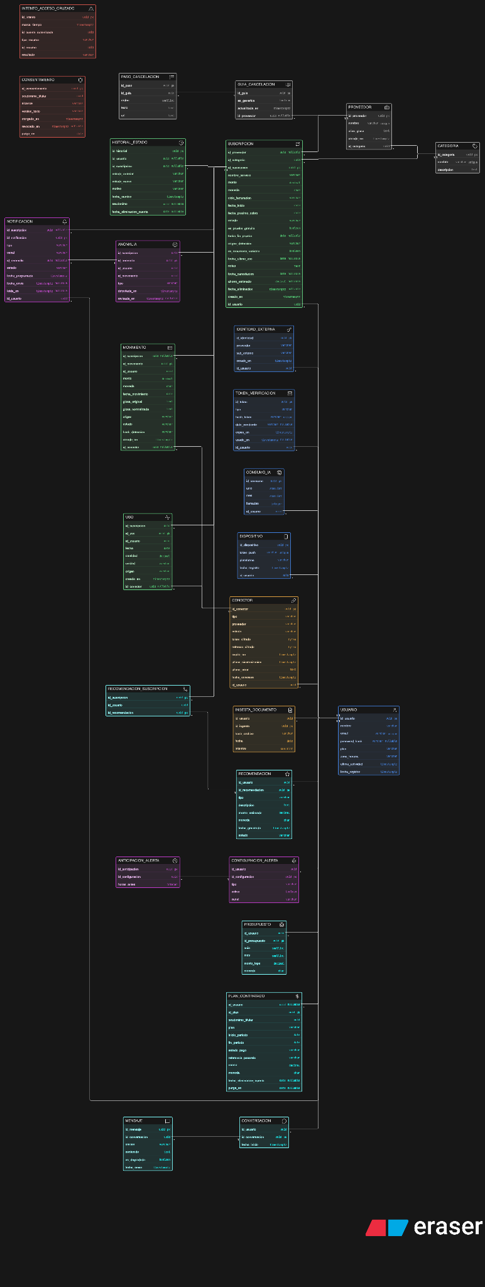
Figura 6. Modelo entidad-relación.

10.3 Diagrama de flujo
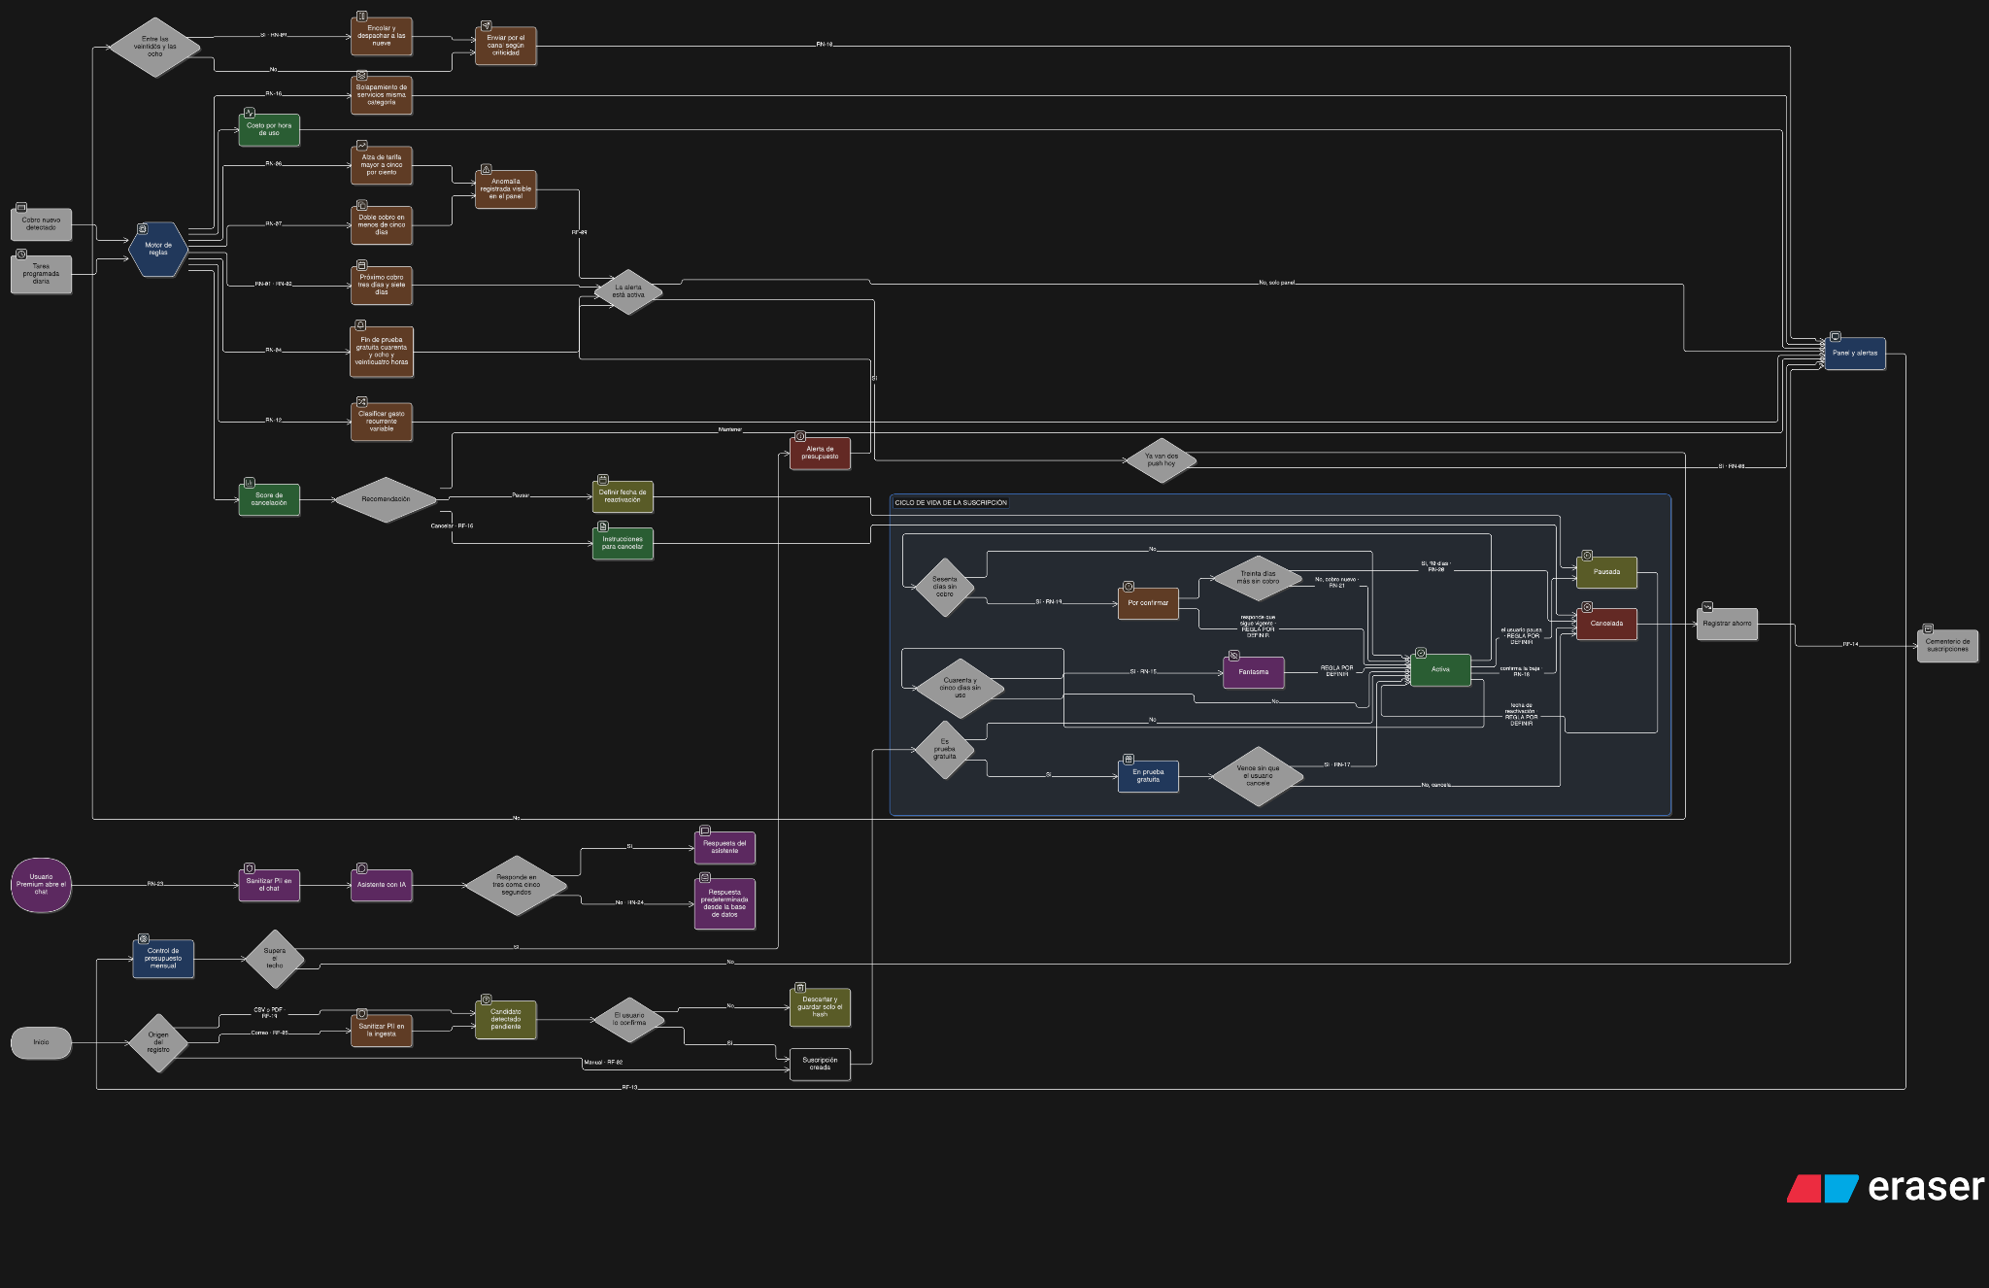
Figura 7. Diagrama de flujo.

10.4 Arquitectura de software
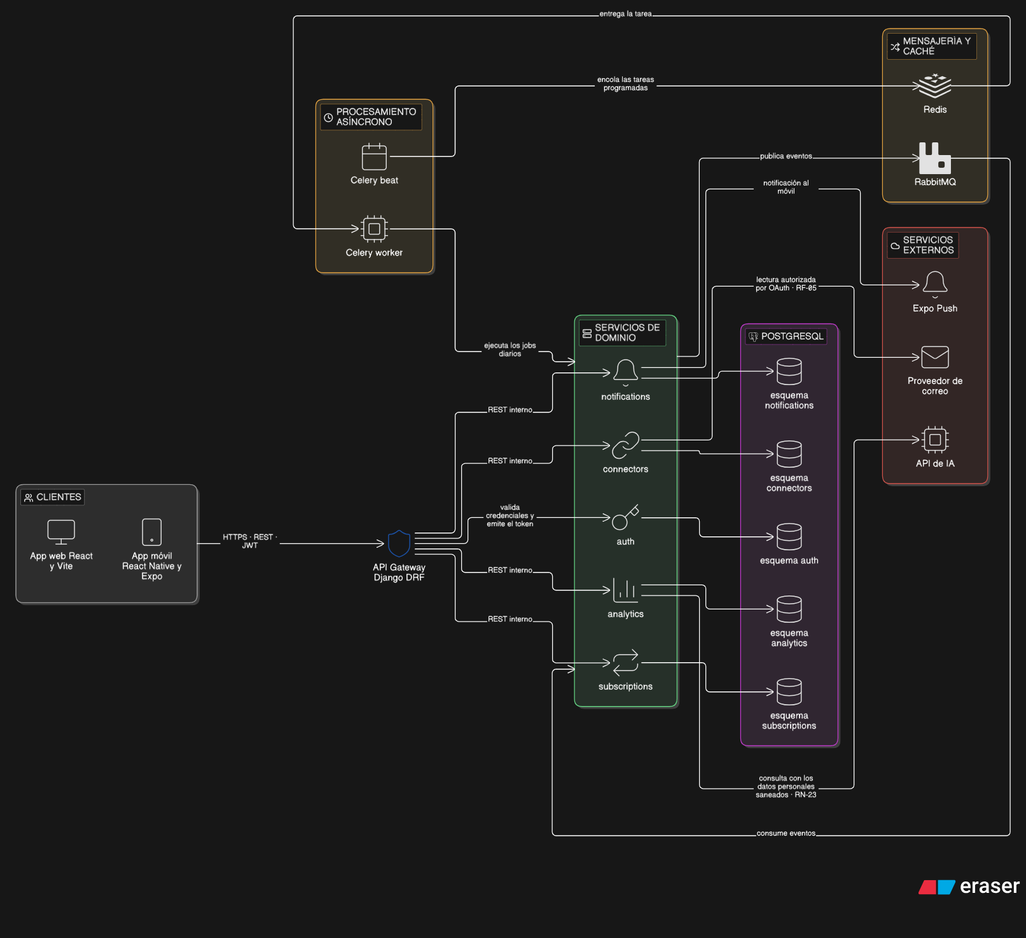
Figura 8. Arquitectura de software.

10.5 Secuencia · detección y registro
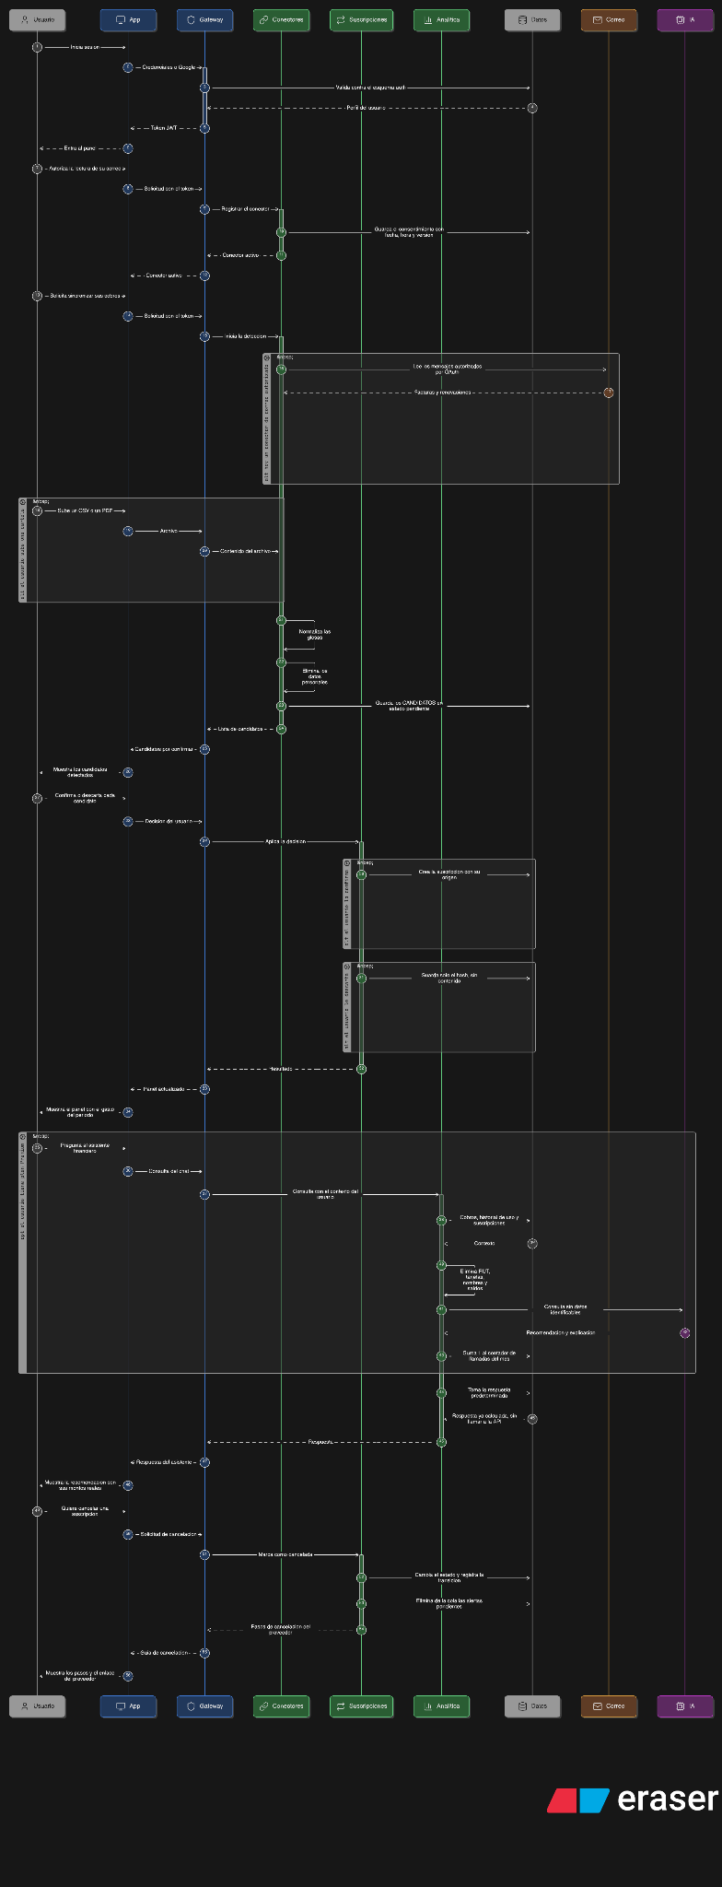
Figura 9. Diagrama de secuencia: detección y registro.

10.6 Secuencia · alertas
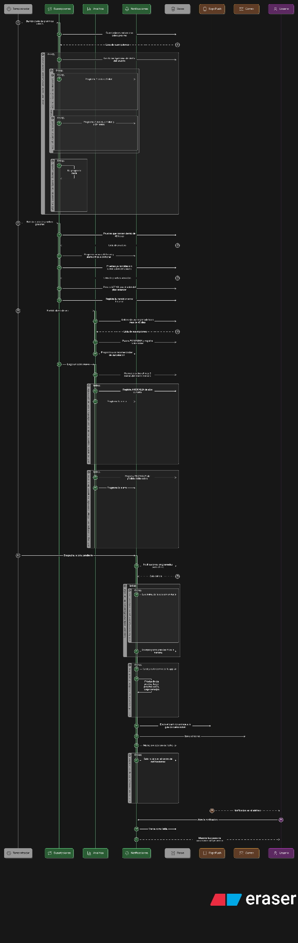
Figura 10. Diagrama de secuencia: generación y despacho de alertas.

